附件1：

长春市南关区第六幼儿园
2024年部门预算

二〇二四年一月二十六日

目 录

第一部分 部门概况
一、主要职能
二、机构设置
第二部分 预算表格
一、收支总表
二、收入总表
三、支出总表
四、财政拨款收支总表
五、一般公共预算支出表
六、一般公共预算基本支出表
七、一般公共预算“三公”经费支出表
八、政府性基金预算支出表
九、国有资本经营预算支出表
十、项目支出表
十一、项目支出绩效目标表
第三部分 情况说明
第四部分 名词解释

第一部分 部门概况

一、主要职能
长春市南关区第六幼儿园是南关区属差额拨款事业单位。
实施幼儿教育，促进区域学前教育事业发展、实行适龄儿童学前保教服务。单位内设机构有园务处，人事党务处，财务处，后勤安全处，卫生保健，中班组，小班组，苗苗组等部门。

二、机构设置
根据上述职责，长春市南关区第六幼儿园内设八个机构，分别为园务处，人事党务处，财务处，后勤安全处，卫生保健，
中班组，小班组，苗苗组。
长春市南关区第六幼儿园纳入2024年度部门预算编制范围。

第二部分 预算表格
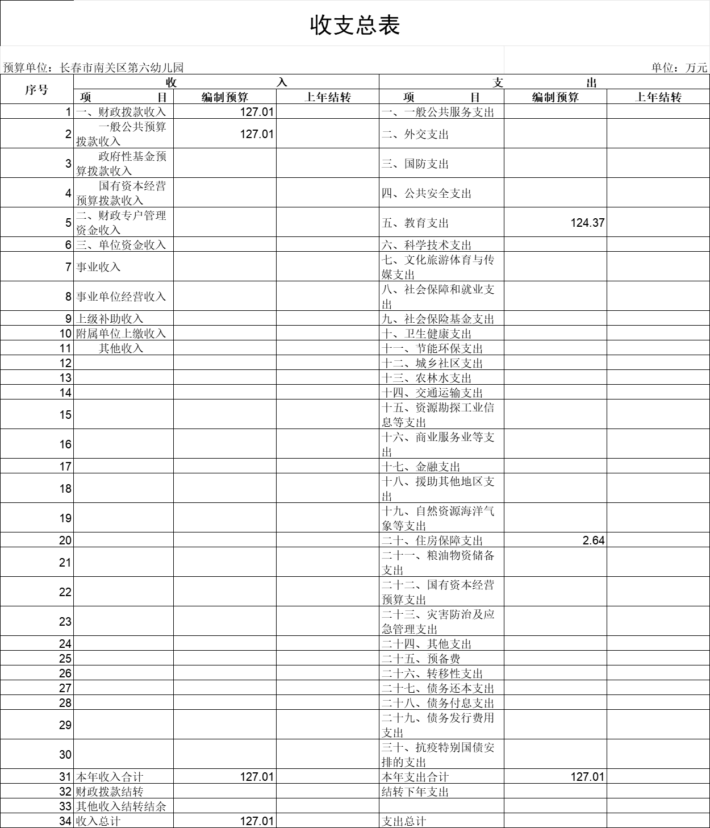

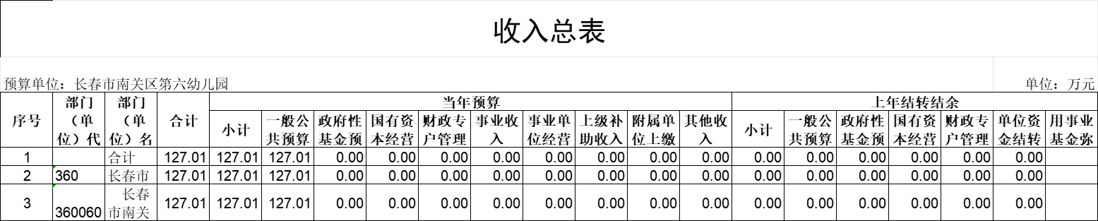

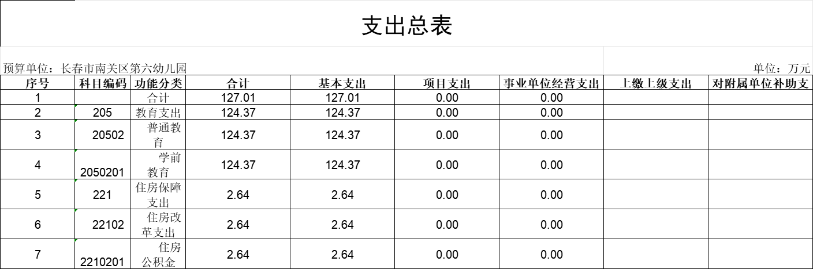

财政拨款收支预算表
预算单位：长春市南关区第六幼儿园 |  |  |  |  | 单位：万元
序号 | 收 入 |  |  | 支 出
序号 | 项 目 | 编制预算 | 上年结转 | 项 目 | 编制预算 | 上年结转
1 | 一、本年收入 | 127.01 |  | 一、本年支出 | 127.01
2 | 一般公共预算拨款 | 127.01 |  | 一、一般公共服务支出
3 | 政府性基金预算拨款 |  |  | 二、外交支出
4 | 国有资本经营预算拨款 |  |  | 三、国防支出
5 |  |  |  | 四、公共安全支出
6 |  |  |  | 五、教育支出 | 124.37
7 |  |  |  | 六、科学技术支出
8 |  |  |  | 七、文化旅游体育与传媒支出
9 |  |  |  | 八、社会保障和就业支出
10 |  |  |  | 九、社会保险基金支出
11 |  |  |  | 十、卫生健康支出
12 |  |  |  | 十一、节能环保支出
13 |  |  |  | 十二、城乡社区支出
14 |  |  |  | 十三、农林水支出
15 |  |  |  | 十四、交通运输支出
16 |  |  |  | 十五、资源勘探工业信息等支出
17 |  |  |  | 十六、商业服务业等支出
18 |  |  |  | 十七、金融支出
19 |  |  |  | 十八、援助其他地区支出
20 |  |  |  | 十九、自然资源海洋气象等支出
21 |  |  |  | 二十、住房保障支出 | 2.64
22 |  |  |  | 二十一、粮油物资储备支出
23 | 二、上年结转 |  |  | 二十二、国有资本经营预算支出
24 | 一般公共预算拨款 |  |  | 二十三、灾害防治及应急管理支出
25 | 政府性基金预算拨款 |  |  | 二十四、其他支出
26 | 国有资本经营预算拨款 |  |  | 二、结转下年支出
27 | 收 入 总 计 | 127.01 |  | 支 出 总 计 | 127.01

一般公共预算支出表
预算单位：长春市南关区第六幼儿园 |  |  |  |  |  | 单位：万元
序号 | 科目编码 | 功能分类科目名称 | 合计 | 基本支出 |  |  | 项目支出
 |  |  |  | 小计 | 人员经费 | 公用经费 | 项目支出
1 |  | 合计 | 127.01 | 127.01 | 40.25 | 86.76 | 0.00
2 | 205 | 教育支出 | 124.37 | 124.37 | 37.61 | 86.76 | 0.00
3 | 20502 | 普通教育 | 124.37 | 124.37 | 37.61 | 86.76 | 0.00
4 | 2050201 | 学前教育 | 124.37 | 124.37 | 37.61 | 86.76 | 0.00
5 | 221 | 住房保障支出 | 2.64 | 2.64 | 2.64 | 0.00 | 0.00
6 | 22102 | 住房改革支出 | 2.64 | 2.64 | 2.64 | 0.00 | 0.00
7 | 2210201 | 住房公积金 | 2.64 | 2.64 | 2.64 | 0.00 | 0.00

一般公共预算基本支出表
预算单位：长春市南关区第六幼儿园 |  |  |  | 单位：万元
序号 | 科目编码 | 支出经济分类科目名称 | 合计 | 人员经费 | 公用经费
1 |  | 合计 | 127.01 | 40.25 | 86.76
2 | 301 | 工资福利支出 | 40.25 | 40.25 | 0.00
3 | 30101 | 基本工资 | 17.48 | 17.48 | 0.00
4 | 30102 | 津贴补贴 | 0.6 | 0.6 | 0.00
5 | 30103 | 奖金 | 1.46 | 1.46 | 0.00
6 | 30107 | 绩效工资 | 9.90 | 9.90 | 0.00
7 | 30108 | 机关事业单位基本养老保险缴费 | 4.23 | 4.23 | 0.00
8 | 30109 | 职业年金缴费 | 1.78 | 1.78 | 0.00
9 | 30110 | 职工基本医疗保险缴费 | 2.16 | 2.16 | 0.00
10 | 30113 | 住房公积金 | 2.64 | 2.64 | 0.00
11 | 302 | 商品和服务支出 | 86.76 | 0.00 | 86.76
12 | 30208 | 取暖费 | 6.76 | 0.00 | 6.76
13 | 30226 | 劳务费 | 79.56 | 0.00 | 79.56
14 | 30228 | 工会经费 | 0.44 | 0.00 | 0.44

一般公共预算“三公”经费支出表
预算单位：长春市南关区第六幼儿园 单位：万元
项 目 | 2024年预算数 | 当年预算 | 上年结转
合 计
1、因公出国（境）费用
2、公务接待费
3、公务用车费
其中：（1）公务用车运行维护费
（2）公务用车购置
说明：
1、“2024年预算数”的单位范围包括部门本级及所属 1 个预算单位。
2、“2024年预算数”的实有人员 5 人，其中：在职人员 5 人，离退休人员 0 人。
3、按照吉林省财政厅《关于规范按权责发生制列支事项的通知》（吉财办〔2022〕900号）及《吉林省省级部门财政拨款结转和结余资金管理办法》（吉财预〔2022〕1120号）要求，2023年下达预算单位未发生在财政预算结转部分列入2024年年初预算，坚持“过紧日子”思想，在2024年“三公”经费预算中“上年结转”额度在2024年预算执行中由省财政统一收回，不在形成“三公经费”支出

政府性基金预算支出表

预算单位：长春市南关区第六幼儿园 单位：万元
功能分类  科目名称 | 合计 | 基本支出 | 项目支出
合计

国有资本经营预算支出表

预算单位：长春市南关区第六幼儿园 单位：万元
功能分类  科目名称 | 合计 | 基本支出 | 项目支出
合计

项目支出表

预算单位：长春市南关区第六幼儿园 |  |  |  |  |  |  |  | 单位：万元
类型 | 项目名称 |  | 项目  单位 | 合计 | 本年财政拨款 |  |  | 财政拨款结转 |  |  | 财政专户  管理资金 | 单位资金
类型 | 一级项目 | 二级项目 | 项目  单位 | 合计 | 一般公共预算 | 政府性  基金  预算 | 国有资本  经营预算 | 一般  公共  预算 | 政府性  基金  预算 | 国有资本经营  预算 | 财政专户  管理资金 | 单位资金
合计

项目支出绩效目标表
项目名称
项目级次 |  |  | 一级项目
项目资金  (万元） | 年度资金总额
项目资金  (万元） | 其中：财政拨款
项目资金  (万元） | 其他资金
年度绩效
目标
绩效指标 | 一级指标 | 二级指标 | 三级指标 | 指标值
绩效指标 | 产出指标 | 数量指标
绩效指标 | 产出指标 | 质量指标
绩效指标 | 产出指标 | 成本指标
绩效指标 | 产出指标 | 时效指标
绩效指标 | 效果指标 | 经济效益指标
绩效指标 | 效果指标 | 社会效益指标
绩效指标 | 效果指标 | 生态效益指标
绩效指标 | 效果指标 | 可持续影响指标
绩效指标 | 效果指标 | 满意度指标

第三部分 情况说明

一、2024年收支预算总体情况
按照综合预算的原则，所有收入和支出全部纳入部门预算管理。收入包括：一般公共预算拨款收入、政府性基金预算拨款收入、国有资本经营预算拨款收入、财政专户管理资金收入、事业收入、上级补助收入、附属单位上缴收入、事业单位经营收入、其他收入、用事业基金弥补收支差额、上年结转结余等；支出包括：一般公共服务支出、教育支出、科学技术支出、文化旅游体育与传媒支出、社会保障和就业支出、农林水支出、住房保障支出、结转下年支出等。2024年收支总预算127.01万元，其中：当年预算 110 万元；上年结转 0 万元。2024年当年预算比2023年预算增加17.01万元，主要原因是由于长春市南关区第六幼儿园是2023年新建园，开园时间较晚，所以今年预算比去年有所增加。

二、2024年收入预算情况
2024年收入预算127.01万元，其中：本年收入127.01万元，占100%；上年结转 0 万元，占 0 %。本年收入中，一般公共预算拨款收入127.01万元，占100%；政府性基金预算拨款收入 0 万元，占 0 %；国有资本经营预算拨款收入 0 万元，占 0 %；财政专户管理资金收入 0 万元，占 0 %；事业收入 0 万元，占 0 %；上级补助收入 0 万元，占 0 %；附属单位上缴收入 0 万元，占 0 %；事业单位经营收入 0 万元，占 0 %；其他收入 0 万元，占 0 %。上年结转中，一般公共预算拨款结转 0 万元，占 0 %；政府性基金预算拨款结转 0 万元，占 0 %；国有资本经营预算拨款结转 0 万元，占 0 %；财政专户管理资金结转结余 0 万元，占 0 %；单位资金结转 0 万元，占 0 %；用事业基金弥补收支差额 0 万元，占 0 %。

三、2024年支出预算情况
2024年支出预算127.01万元，其中：基本支出127.01万元，占100%；项目支出 0 万元，占 0 %；事业单位经营支出 0 万元，占 0 %；上缴上级支出 0 万元，占 0 %；对附属单位补助支出 0 万元，占 0 %。

四、2024年财政拨款收支预算情况
2024年财政拨款收支总预算127.01万元，其中：本年收入127.01万元，上年结转 0 万元。支出包括：一般公共服务支出 0 万元，国防支出 0 万元，公共安全支出 0 万元，教育支出124.37万元，科学技术支出 0 万元，文化旅游体育与传媒支出 0 万元，社会保障和就业支出 0 万元，社会保险基金支出 0 万元，卫生健康支出 0 _万元，节能环保支出 0 万元，城乡社区支出 0 万元，农林水支出 0 万元，交通运输支出 0 万元，资源勘探信息等支出 0 万元，商业服务业等支出 0 万元，金融支出 0 万元，援助其他地区支出 0 万元，自然资源海洋气象等支出 0 万元，住房保障支出2.64万元，粮油物资储备支出 0 万元，灾害防治及应急管理支出 0 万元，其他支出 0 万元，结转下年支出 0 万元。

五、2024年一般公共预算支出情况
2024年一般公共预算拨款127.01万元，其中：基本支出127.01万元，占100%；项目支出 0 万元，占 0 %。基本支出中，人员经费40.25万元，占 32 %；公用经费86.76万元，占 68 %。
一般公共服务（类）支出 0 万元，占 0 %，主要用于 无 。
国防（类）支出 0万元，占 0 %，主要用于 无 。
教育（类）支出124.37万元，占98%，主要用于人员经费和公用经费。
科学技术（类）支出 0 万元，占 0 %，主要用于 无 。
文化旅游体育与传媒（类）支出 0 万元，占 0 %，主要用于 无。
社会保障和就业（类）支出 0 万元，占 0 %，主要用于 无 。
农林水支出（类）支出 0 万元，占 0 %，主要用于 无 。
住房保障（类）支出2.64万元，占 2 %，主要用于住房公积金。

六、2024年一般公共预算基本支出情况
2024年一般公共预算基本支出127.01万元，其中：
人员经费40.25万元，主要包括：基本工资、津贴补贴、奖金、社会保障缴费、其他工资福利支出、离休费、退休费、抚恤金、生活补助、助学金、住房公积金、采暖补贴、其他对个人和家庭的补助支出。
公用经费86.76万元，主要包括：办公费、印刷费、水费、电费、邮电费、取暖费、物业管理费、差旅费、维修（护）费、会议费、培训费、公务接待费、工会经费、福利费、公务用车运行维护费、其他交通补助、其他商品和服务支出。

七、2024年一般公共预算财政拨款“三公”经费情况
2024年“三公”经费预算数为 0 万元，其中:当年预算 0 万元；上年结转 0 万元。2024年当年预算数比2023年预算数增加（减少） 0 万元。其中：
1.因公出国（境）费 0 万元，其中：当年预算 0 万元；上年结转 0 万元。2024年当年预算数比2023年预算数增加（减少） 0 万元，主要原因是 无 。
2.公务接待费 0 万元，其中：当年预算 0 万元；上年结转 0 万元。2024年当年预算数比2023年预算数增加（减少） 0 万元，主要原因是 无 。
3.公务用车购置及运行费 0 万元，其中：当年预算 0 万元；上年结转 0 万元。2024年当年预算数比2023年预算数增加（减少） 0 万元。公务用车运行维护费 0 万元，其中：当年预算 0 万元；上年结转 0 万元。2024年当年预算数比2023年预算数增加（减少） 0 万元，主要原因是 无 ；公务用车购置费 0 万元，其中：当年预算 0 万元；上年结转 0 万元。2024年当年预算数比2023年预算数增加（减少） 0 万元，主要原因是 无 。

八、八、2024年政府性基金预算支出情况
2024年政府性基金预算支出 0 万元，其中：基本支出 0 万元，占 0 %；项目支出 0 万元，占 0 %。基本支出中，人员经费 0 万元，占 0 %；公用经费 0 万元，占 0 %。
科学技术（类）支出 0 万元，占 0 %，主要用于 无 。
文化旅游体育与传媒（类）支出 0 万元，占 0 %，主要用于 无 。
社会保障和就业（类）支出 0 万元，占 0 %，主要用于 无 。
农林水支出（类）支出 0 万元，占 0 %，主要用于 无 。

九、2024年国有资本经营预算支出情况
2024年国有资本经营预算支出 0 万元，其中：基本支出 0 万元，占 0 %；项目支出 0 万元，占 0 %。
解决历史遗留问题及改革（款）支出 0 万元，占 0 %，主要用于 无 。
国有企业资本金注入（款）支出 0 万元，占 0 %，主要用于 无 。
国有企业政策性补贴（款）支出 0 万元，占 0 %，主要用于 无 。
其他国有资本经营预算（款）支出 0 万元，占 0 %，主要用于 无 。

十、其他重要事项的说明情况
（一）本部门无机关运行经费
（二）本部门无政府采购情况
（三）本部门无国有资产占有使用情况
- 本部门无项目支出情况说明
（五）本部门无项目支出绩效目标情况说明

第四部分 名词解释

（一）一般公共预算拨款收入：指省级财政通过当年一般公共预算拨付的资金。
（二）政府性基金预算拨款收入：指省级财政通过当年政府性基金预算拨付的资金。
（三）国有资本经营预算拨款收入：指省级财政通过当年国有资本经营预算拨付的资金。
（四）财政专户管理资金收入：指未纳入预算并实行财政专户管理的资金收入。
（五）事业收入：指事业单位开展专业业务活动及辅助活动所取得的收入。
（六）上级补助收入：指预算单位从主管部门或上级单位取得的非财政拨款补助收入。
（七）附属单位上缴收入：指本单位所属下级单位（包含独立核算和非独立核算的，相关支出纳入和未纳入部门预算的下级单位）上缴给本单位的全部收入（包括下级事业单位上缴的事业收入、其他收入和下级企业单位上缴的利润等）。
（八）事业单位经营收入：指事业单位在专业业务活动及其辅助活动之外开展非独立核算经营活动取得的收入。
（九）其他收入：指除上述“一般公共预算拨款收入”、“政府性基金预算拨款收入”、“事业收入”、“事业单位经营收入”等以外的收入。
（十）用事业基金弥补收支差额：指事业单位在预计当年的“一般公共预算拨款收入”、“政府性基金预算拨款收入”、“事业收入”、“事业单位经营收入”、“其他收入”不足以安排当年支出的情况下，使用以前年度积累的事业基金（事业单位当年收支相抵后按国家规定提取、用于弥补以后年度收支差额的基金）弥补本年度收支缺口的资金。
（十一）上年结转：指以前年度尚未完成、结转到本年仍按原规定用途继续使用的资金。
（十二）结转下年：指以前年度预算安排、因客观条件发生变化无法按原计划实施，需延迟到以后年度按原规定用途继续使用的资金。
（十三）基本支出：指为保障机构正常运转、完成日常工作任务而发生的人员支出和公用支出。
（十四）项目支出：指在基本支出之外为完成特定行政任务和事业发展目标所发生的支出。
（十五）上缴上级支出：指附属单位上缴上级的支出。
（十六）事业单位经营支出：指事业单位在专业业务活动及其辅助活动之外开展非独立核算经营活动发生的支出。
（十七）对附属单位补助支出：指对附属单位补助发生的支出。
（十八）“三公”经费：纳入财政预决算管理的“三公”经费，是指部门用财政拨款安排的因公出国（境）费、公务用车购置及运行费和公务接待费。其中，因公出国（境）费反映单位公务出国（境）费的国际旅游、国外城市间交通费、住宿费、伙食费、培训费、公杂费等支出；公务用车购置及运行费反映单位公务用车车辆购置支出（含车辆购置税）及租用费、燃料费、维修费、过路过桥费、保险费、安全奖励费用等支出；公务接待费反映单位按规定开支的各类公务接待（含外宾接待）支出。
（十九）机关运行经费：为保障行政单位（包括参照公务员法管理的事业单位）运行用于购买货物和服务的各项资金，包括办公及印刷费、邮电费、差旅费、会议费、福利费、日常维修费、专用材料及一般设备购置费、办公用房水电费、办公用房取暖费、办公用房物业管理费、公务用车运行维护费以及其他费用。
（二十）项目支出绩效目标：项目支出绩效目标是指部门预算安排的项目支出在一定期限内预期达到的产出和效果。

